Phần 1: Cập nhật sơ đồ
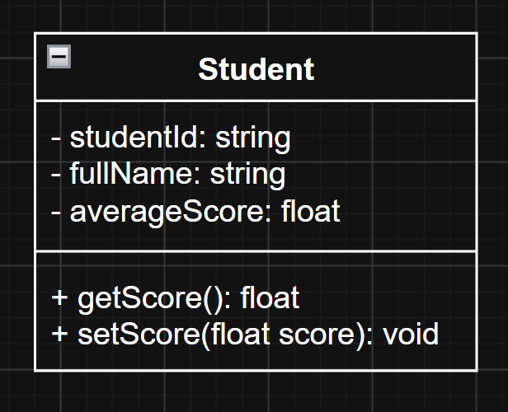
Private (-): studentId, fullName, averageScore
Public (+): getScore(), setScore()

Phần 2: Mô tả logic
setScore(score):
if score < 0 or score > 10:
từ chối cập nhật
else:
averageScore = score

